Оглавление

Личный Кабинет 1

Папки 2

Папка «Подписание» 2

Папка «Ознакомление» 4

Папка «Мои документы» 5

Папка «Мои заявки» 7

Кадровый документ 8

Создание Кадрового документа 9

Согласование кадрового документа 9

Подписание для руководителя 11

Подписание для сотрудника 12

Роли – сотрудник ЛК КЭДО 13

Роли – Кадровик 14

Роли – Руководитель 15

Справочник видов кадрового документа 15

Создание заявки 16

Справочник видов заявки 19

# Личный Кабинет

Для сотрудника создан личный кабинет Кадрового Электронного Документооборота (далее – ЛК КЭДО) без возможности выхода в меню и взаимодействия с полным функционалом Docsvision.

В личном кабинете настроены:  
1. Возможность перехода в профиль для просмотра личной информации;

2. Папка с заданиями для сотрудника на подписание;

3. Папка с заданиями для сотрудника на ознакомление;

4. Папка со всеми кадровыми документами сотрудника;

5. Папка со всеми заявками сотрудника

6. Возможность создать новую заявку.

Дополнительно в личном кабинете есть возможность для размещения блоков с прочей информацией, например: дашборды, отпуска, зарплата.

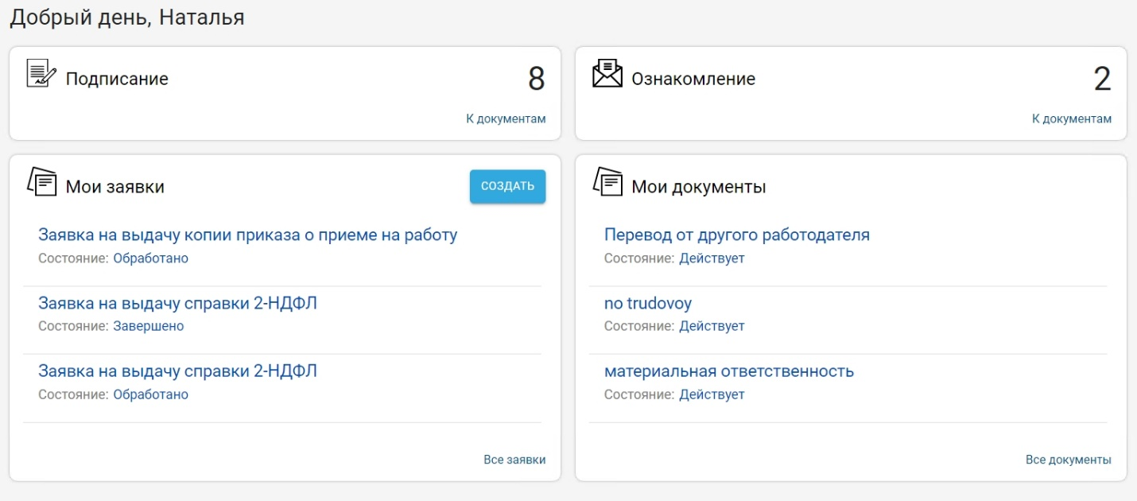

# Папки

## Папка «Подписание»

Для папки подписания настроены:

1. счетчик не начатых заданий

2. ссылка для перехода в папку

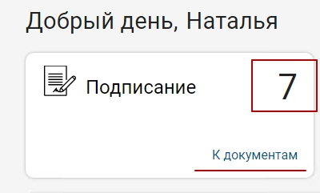

В папке отображаются задания на подписание документов для сотрудника.

Процесс подписания:

1. Откройте папку «Подписание»
2. Найдите актуальное задание на подписание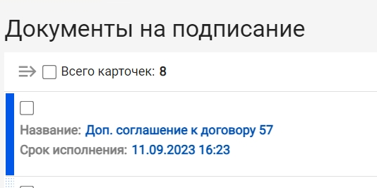
3. В задании есть возможности:  
   а) ознакомьтесь с регистрационными данными  
   б) ознакомьтесь с приложенными документами
4. В задании есть кнопки: «Подписано» и «Отказано». Для подписания нажмите «Подписано». Для отказа нажмите на кнопку «Отказано».
5. Для возврата в папку нажмите на кнопку «назад»

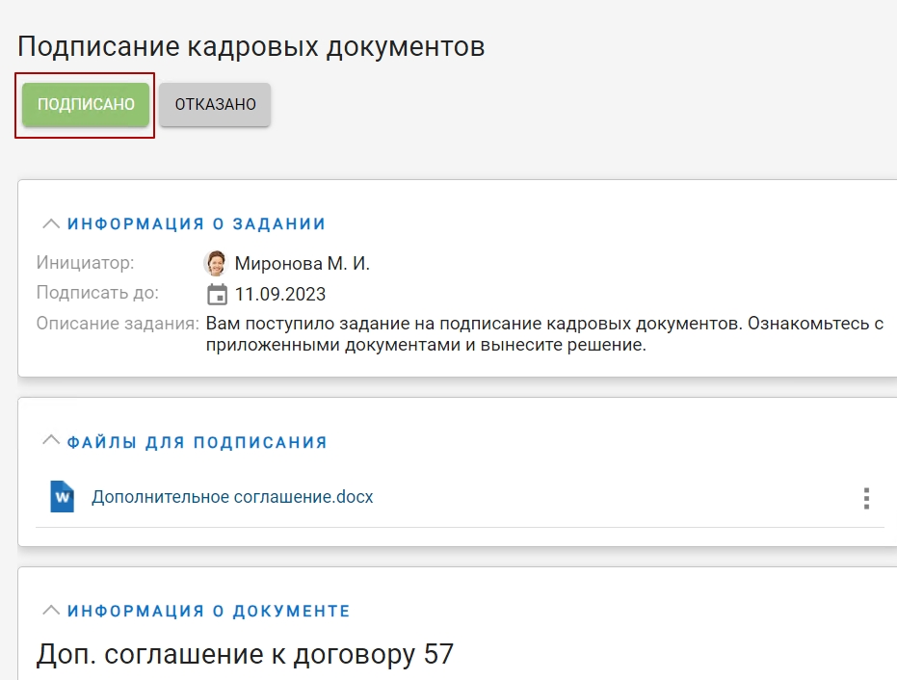

После завершения задание перейдет в статус «Завершено», а карточка кадрового документа – в состояние «Подписана».

## Папка «Ознакомление»

В папке отображаются задания на ознакомление документов для сотрудника.

1. счетчик не начатых заданий

2. ссылку для перехода в папку

В папке отображаются задания на ознакомления сотрудника.

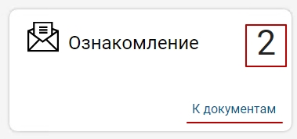

Процесс ознакомления:

1. Откройте папку «Ознакомление»
2. 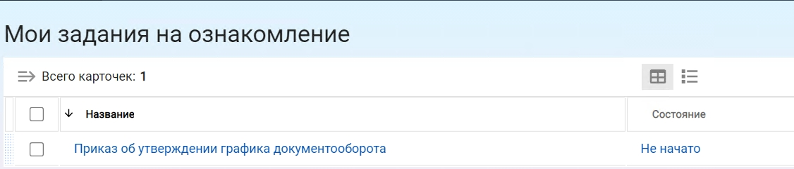Найдите актуальное задание
3. В задании есть возможности   
   а) ознакомьтесь с приложенным файлом  
   б) ознакомьтесь с информацией о задании  
   в) ознакомьтесь с данными о карточке документа
4. Для завершения задания нажмите на кнопку «Ознакомиться»

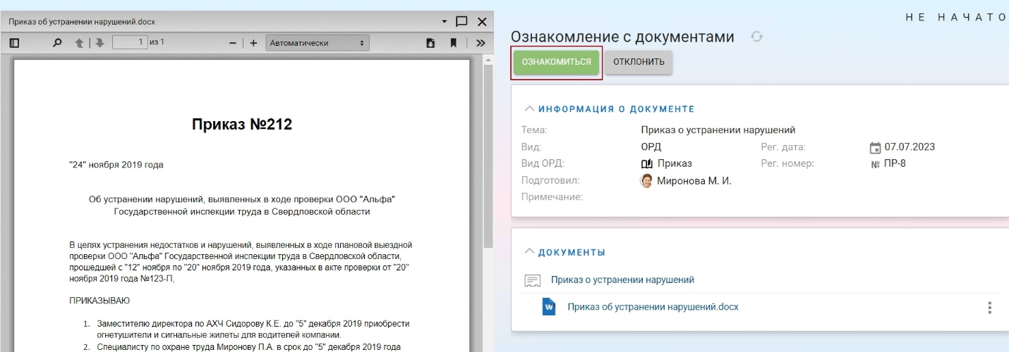

После завершения задание перейдет в статус «Завершено».

## Папка «Мои документы»

Для данной папки настроено представление, отображающее последние документы, попавшие в папку.

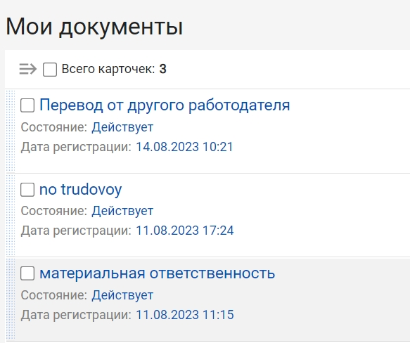

В папку можно перейти по кнопке «Все документы». 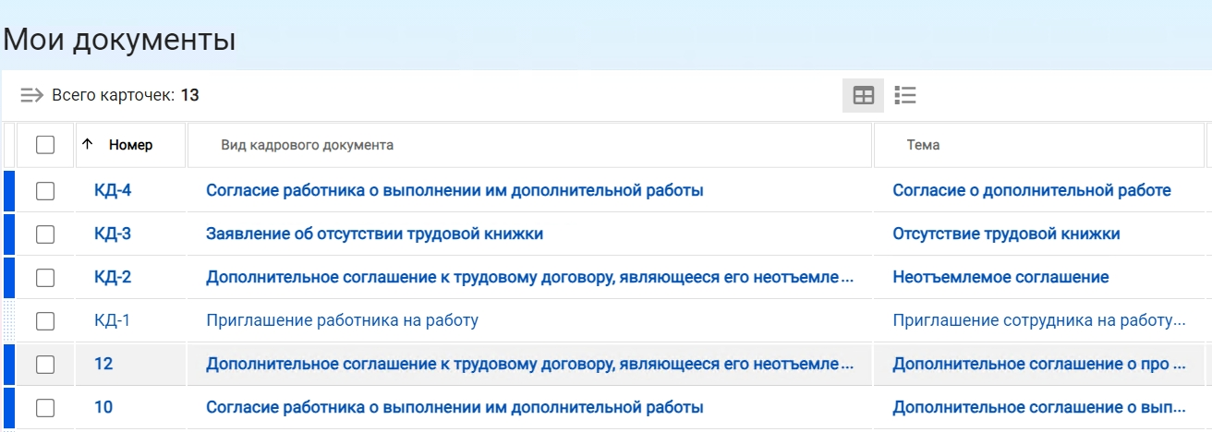

Папка содержит все кадровые документы сотрудника в состоянии «Действует». При нажатии на документ, сотрудник может ознакомиться с его содержанием, с файлом, а также распечатать.

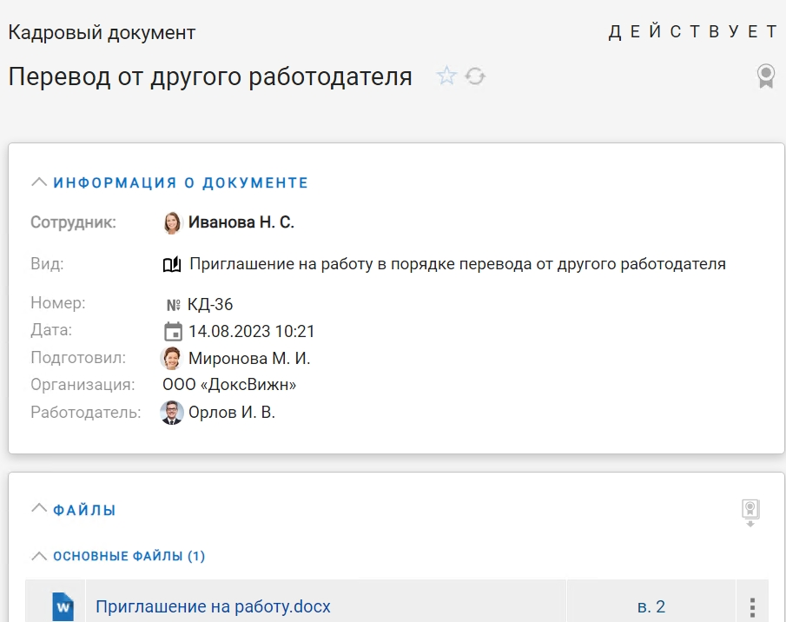

## Папка «Мои заявки»

Папка содержит все заявки сотрудника, автор которых - сотрудник. Для перехода в папку необходимо нажать на «Все заявки» 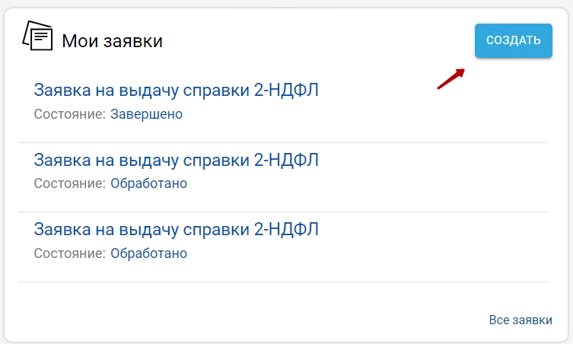

Папка содержит все карточки типа «Заявка сотрудника».

При нажатии на карточку, сотрудник может ознакомиться с ее содержанием:  
1. C регистрационной информацией  
2. C приложенным файлом

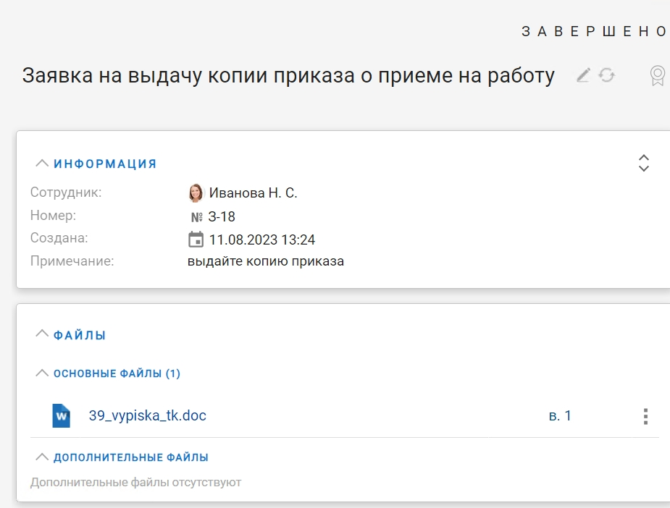

# Кадровый документ

Общий вид документа с базовыми полями для формирования и отправки на подписания сотрудникам ЛК КЭДО любых документов кадрового документооборота.

Кадровый документ содержит поля:

1. Сотрудник, подписывающий данный документ
2. Вид кадрового документа
3. Организация сотрудника
4. Тема документа
5. Регистрационный номер документа
6. Дата регистрации
7. Сотрудник, подготовивший документ
8. Руководитель, подписывающий документ

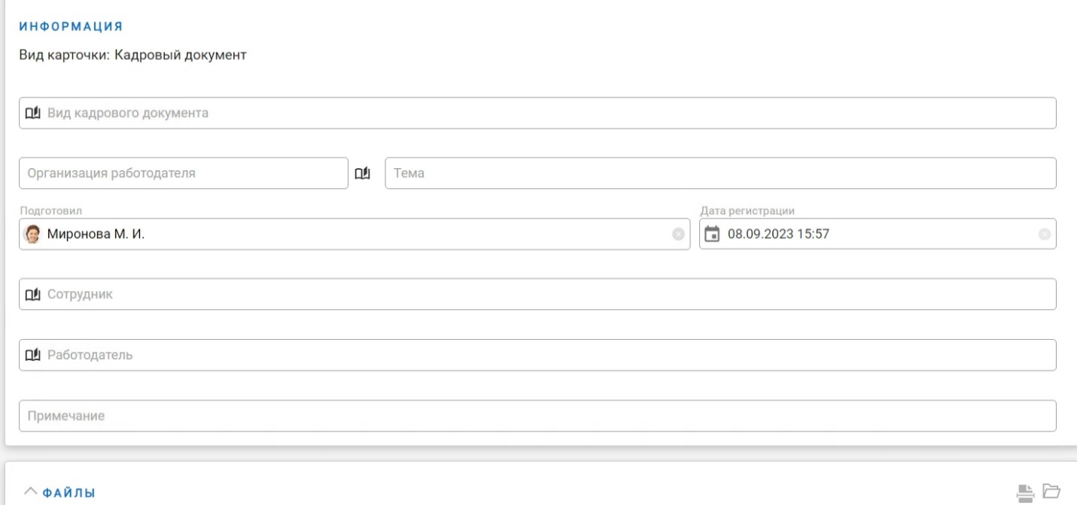

## Создание Кадрового документа

Для создания кадрового документа:

1. Выберите «Кадровый документ»
2. Заполните все поля
3. Нажмите на кнопку «Создать»

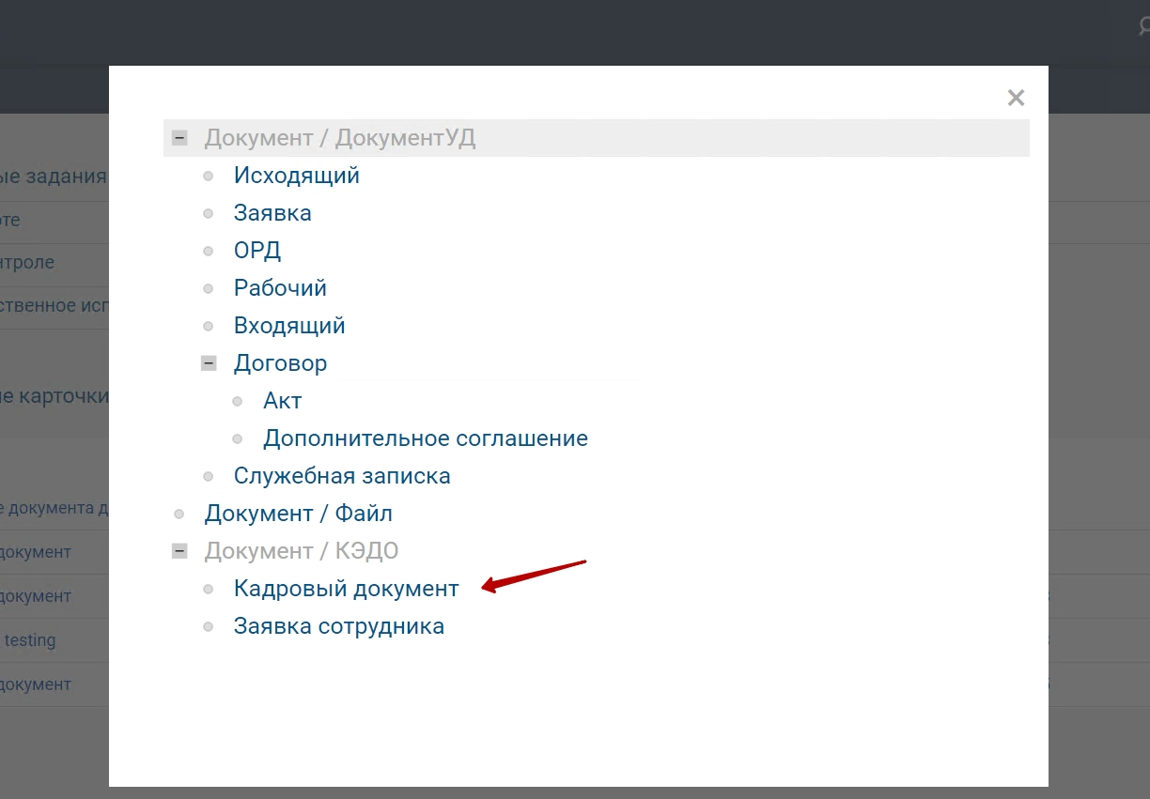

## Согласование кадрового документа

После создания появится возможность отправить документ на согласование.

**Запуск согласования:**

1. Для отправки на согласование необходимо нажать на кнопку «На подписание»

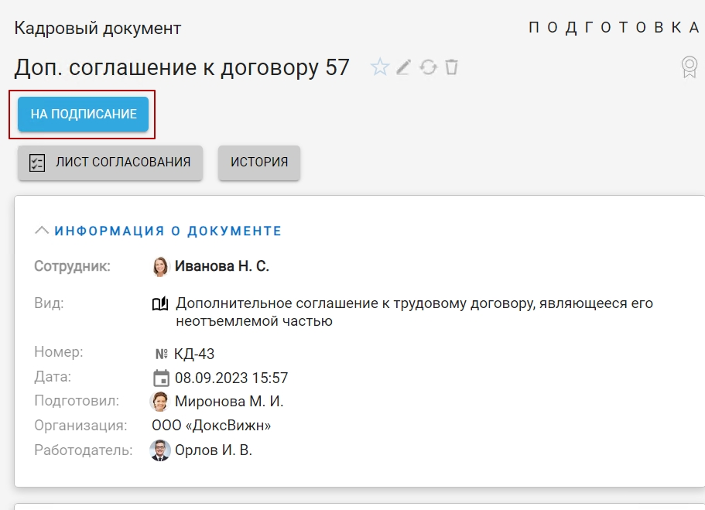

1. Откроется окно выбора маршрута, необходимо выбрать «Подписание Кадровых документов»
2. Выберите один из двух маршрутов: «Первый подписывает работодатель» или «первый подписывает сотрудник»

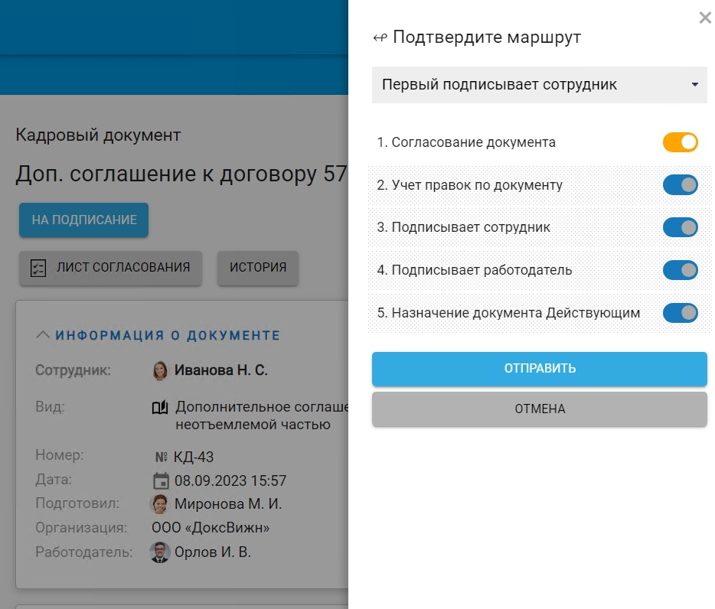

1. 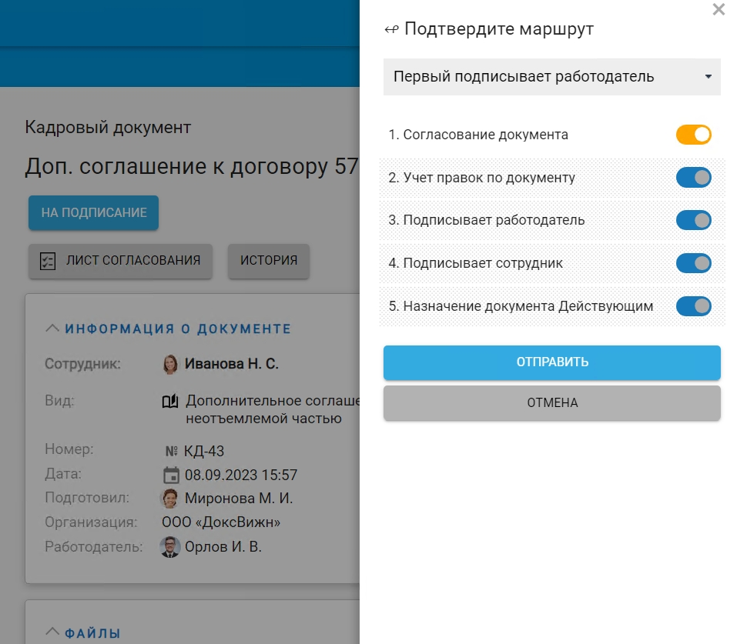
2. Нажать на кнопку «Отправить»
3. Появится окно подтверждения отправки на согласование, для отправки необходимо нажать на кнопку «Да»

## Подписание для руководителя

Подписант получают задание на подписание.

1. Зайдите в папку «Мои задания» - «Входящие»;
2. Нажмите на актуальное задание

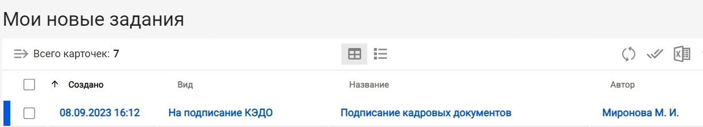

1. В задании есть возможности:  
   а) подписать  
   б) отказаться
2. В карточке задания можно:  
   а) ознакомиться с регистрационными данными   
   б) ознакомиться с приложенным документом

Прочие возможности соответствуют указанным в документации [Docsvision](https://help.docsvision.com/webclient/5.5.17/user/approval-users-signee/).

1. Для подписания документа необходимо нажать на кнопку «Подписано»

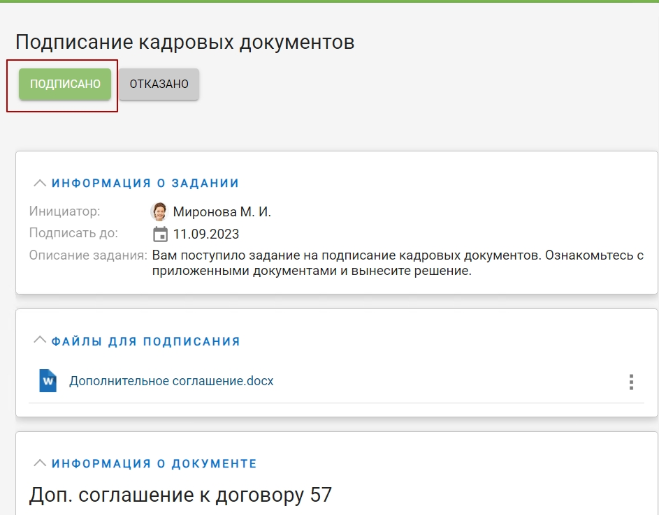

1. После завершения задание перейдет в статус «Завершено», а Карточка кадрового документа – в состояние «Подписан руководителем»;

## Подписание для сотрудника

Подписант получает задание на подписание.

1. Зайдите в папку «Подписание»;
2. Нажмите на актуальное задание
3. В задании есть возможности:  
   а) подписать  
   б) отказаться
4. В карточке задания можно:  
   а)ознакомиться с регистрационными данными   
   б) с приложенным документом

Прочие возможности соответствуют указанным в документации [Docsvision](https://help.docsvision.com/webclient/5.5.17/user/approval-users-signee/).

1. Для подписания документа необходимо нажать на кнопку «Подписано»



После завершения задание перейдет в статус «Завершено», а Карточка кадрового документа – в состояние «Подписан сотрудником»;

# Роли – сотрудник ЛК КЭДО

Для доступа к ЛК КЭДО сотрудник должен быть включен в группу «Сотрудники КЭДО» в справочнике сотрудников.

Для добавления сотрудника необходимо:  
1. Зайти в справочник сотрудников

2. Найти группу «Сотрудники КЭДО»  
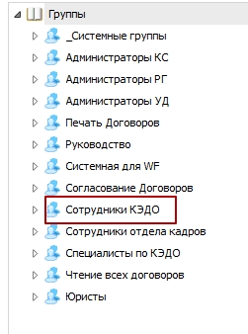

3. Добавить сотрудника, следуя инструкции в руководстве пользователя [Docsvision](https://help.docsvision.com/backoffice/5.5.5/desdirs/staff/groups/edit/)

# Роли – Кадровик

Для доступа ко всем возможностям создания и редактирования кадровых документов, сотрудник должен быть включен в группу «Специалисты по КЭДО» в справочнике сотрудников.

Для добавления сотрудника необходимо:  
1. Зайти в справочник сотрудников

2. Найти группу «Специалисты по КЭДО»  
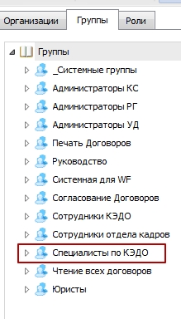

3. Добавить сотрудника, следуя инструкции в руководстве пользователя [Docsvision](https://help.docsvision.com/backoffice/5.5.5/desdirs/staff/groups/edit/)

# Роли – Руководитель

Для доступа к роли Руководителя сотрудник должен быть включен в группу «Руководство» в справочнике сотрудников.

Для добавления сотрудника необходимо:  
1. Зайти в справочник сотрудников

2. Найти группу «Руководство»  
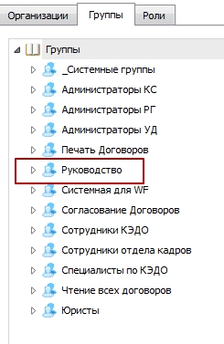

3. Добавить сотрудника, следуя инструкции в руководстве пользователя [Docsvision](https://help.docsvision.com/backoffice/5.5.5/desdirs/staff/groups/edit/)

# Справочник видов кадрового документа

Выберите Вид кадрового документа. Элемент управления «Строка конструктора справочников» берет данные из Конструктора справочников.



Для кадровых документов создан узел «Кадровые документы» в конструкторе справочников.

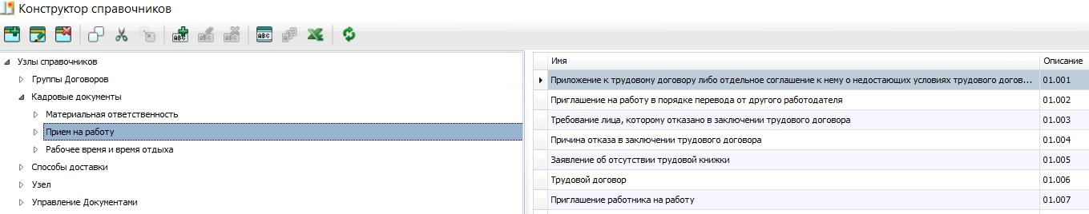  
  
Для добавления узлов или записей:

1. Откройте конструктор справочников в win-клиенте
2. Найдите узел «Кадровые документы»
3. Добавьте узел, следуя инструкции [Docsvision](https://help.docsvision.com/backoffice/5.5.5/desdirs/directories/node-add/)
4. Добавьте строки, следуя инструкции [Docsvision](https://help.docsvision.com/backoffice/5.5.5/desdirs/directories/line-add/)

# Создание заявки

Сотрудник ЛК КЭДО может создать заявку из личного кабинета при помощи кнопки «Создать» в виджете «Мои заявки».

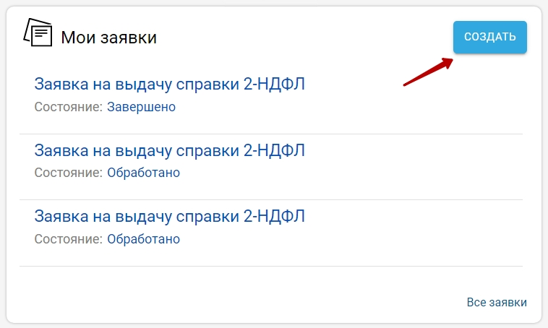

После нажатия на кнопку откроется новая карточка заявки. Для создания заявки необходимо:

1. Выбрать название заявки
2. Написать примечание
3. При необходимости добавить файл

Для создания нажмите на кнопку «Создать»

После создания заявка сотрудника перейдет в состояние «Подготовка».  
В заявке можно ознакомиться с полями:

1. Название заявки
2. Сотрудник, создавший заявку
3. Регистрационный номер заявки
4. Дата создания заявки
5. Примечание

Также есть возможность приложить файл.

Чтобы отправить заявку в отдел кадров, сотруднику необходимо нажать на кнопку «Отправить в отдел кадров».  
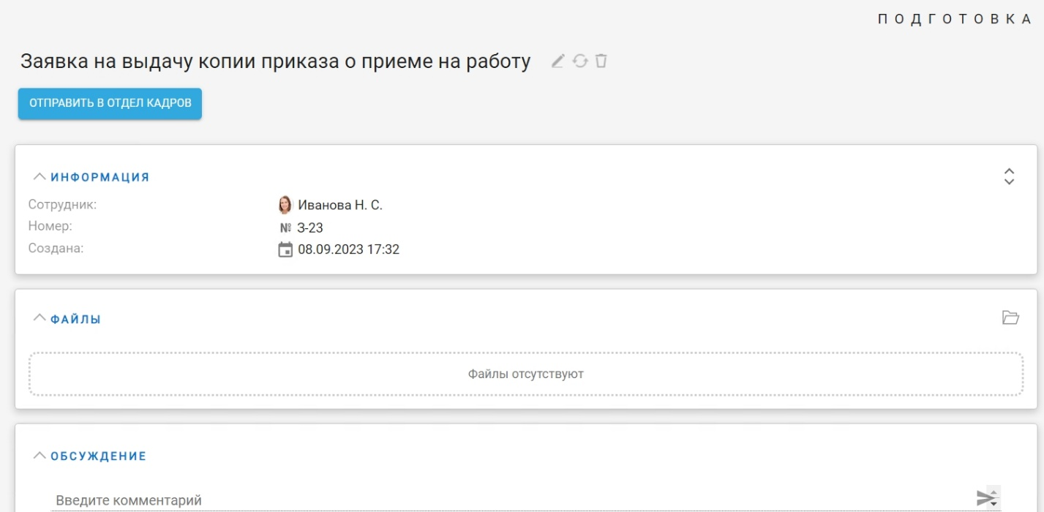

После отправки в отдел кадров состояние сменится на «Обрабатывается в отделе кадров».

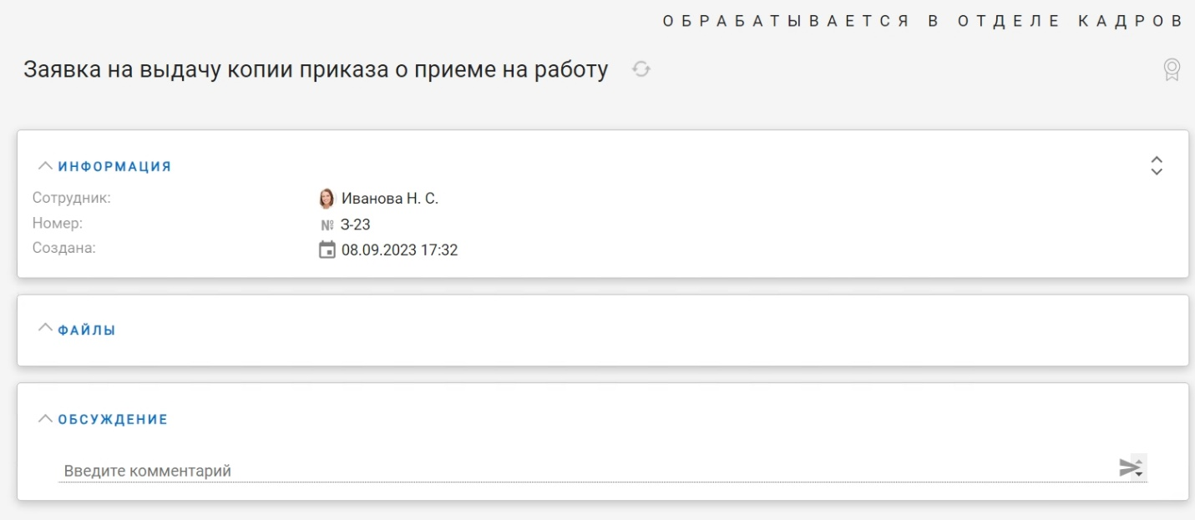

Для ознакомления с новыми заявками сотруднику отдела кадров необходимо добавить новую папку «КЭДО Кадровика» в [настройках меню](https://help.docsvision.com/webclient/5.5.17/user/folders-general/#connect-user-folder), следуя инструкции Docsvision.

В папке отображаются все заявки сотрудника в состоянии «Обрабатывается в отделе кадров»

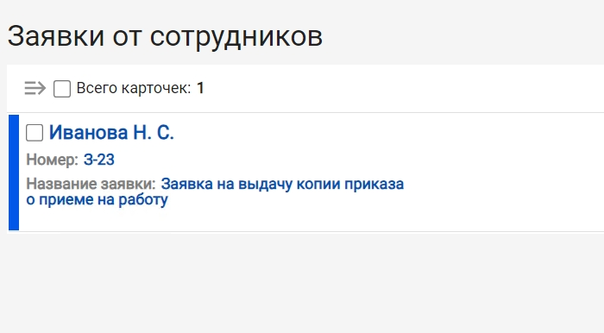

При переходе на карточку можно:

1. Ознакомиться с регистрационной информацией
2. Приложить файл
3. Обработать

После завершения работы, при отсутствии правок, необходимо нажать на «Обработать».

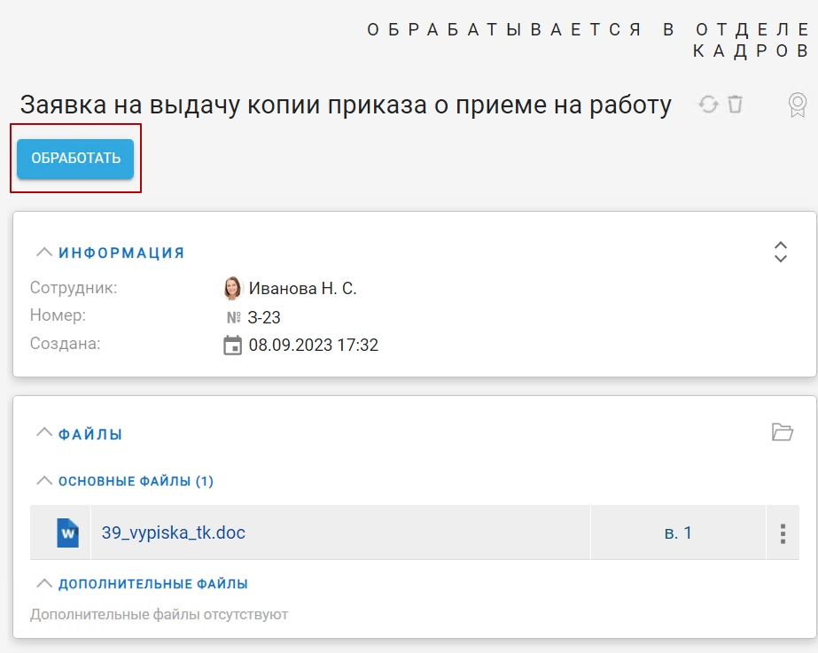

Карточка перейдет в состояние «Выполнено». При необходимости сотрудник может скачать файл.

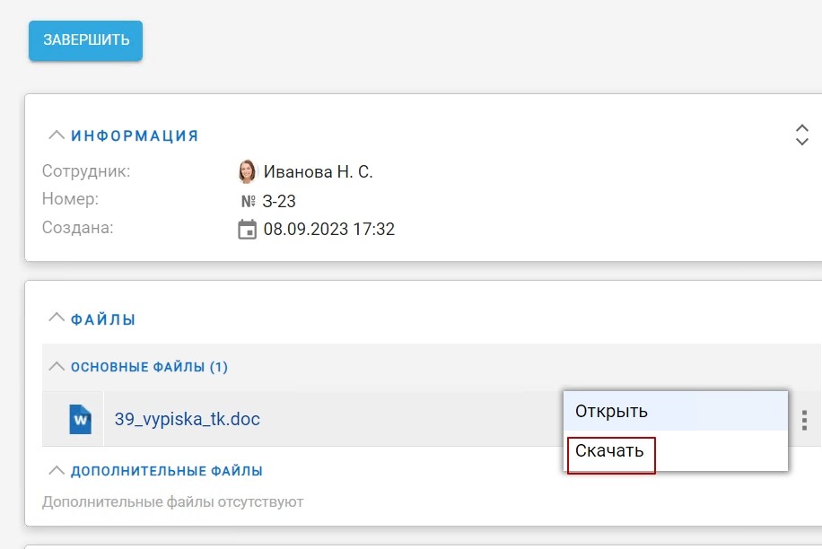

Для завершения заявки сотрудник нажимает на кнопку «Завершить», после чего карточка переходит в состояние «Завершено».

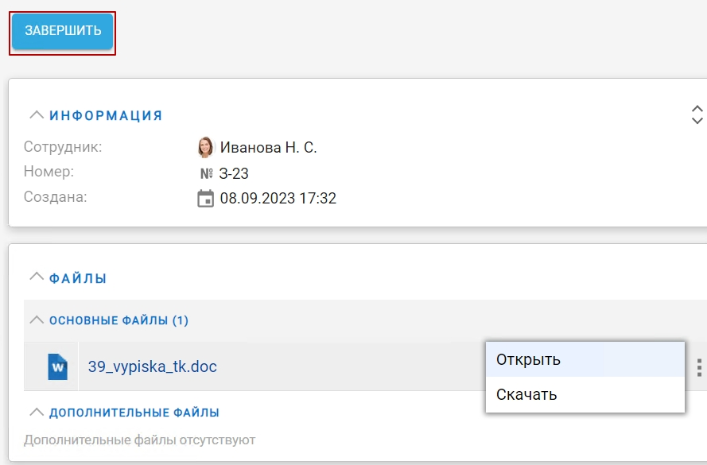

# Справочник видов заявки

Для выбора названия (вида) заявки используется ЭУ «Строка конструктора справочников». Для добавления строк в узел «Заявки сотрудника» необходимо повторить шаги из главы про справочник видов кадрового документа

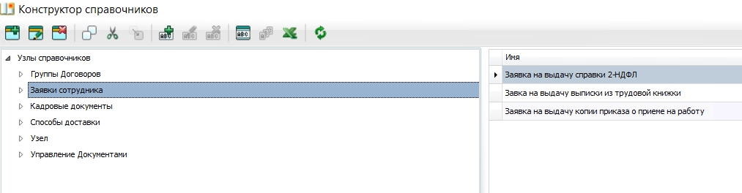

После добавления новых строк в конструктор, они станут доступны при создании новой заявки.